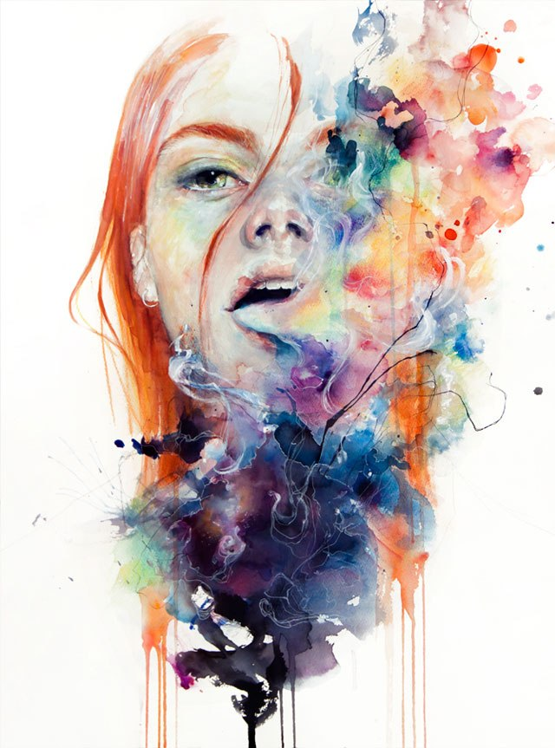

Работу выполнила

ученица 8 класса

МБОУ СОШ №98

Топорова Наталия

|  |  |  |  |  |  |  |  |  |  |  |  |  |  |
| --- | --- | --- | --- | --- | --- | --- | --- | --- | --- | --- | --- | --- | --- |
| 1 |  |  |  |  |  |  | 2 |  |  |  |  | 3 |  |
|  |  |  |  |  |  |  |  |  |  |  |  |  |  |
|  |  |  |  | 9 |  |  |  |  |  |  |  |  |  |
|  |  |  |  |  |  |  |  |  |  |  |  |  |  |
|  |  |  |  |  | 14 |  |  |  |  |  | 10 |  | 4 |
|  |  |  |  |  |  |  |  |  |  |  |  |  |  |
|  |  |  |  |  |  |  |  |  |  |  |  |  |  |
|  |  | 13 |  |  |  |  |  |  |  |  |  |  |  |
|  |  |  |  |  |  |  |  |  | 15 |  |  |  | 5 |
|  |  |  |  | 16 |  |  |  |  |  |  |  |  |  |
| 8 |  |  |  |  |  |  |  |  |  |  |  |  |  |
|  |  | 12 |  |  |  |  |  |  |  |  | 11 |  |  |
|  |  |  |  |  |  |  |  |  |  |  |  |  |  |
|  |
|  |  |  |  | 7 |  |  |  |  |  | 6 |  |  |  |

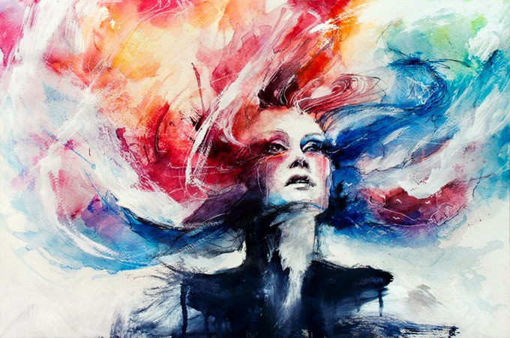

**Вопросы:**

1. Египетский гроб.
2. В этой стране впервые «появился» классический стиль.
3. Крылатое выражение: «… раздора».
4. Древнегреческий музыкант и певец.
5. Отражение жизни в художественных образах.
6. Памятник (сооружение) в виде граненого, сужающегося вверх столба.
7. … - это созданные человеком ценности (материальные, духовные, художественные ценности)
8. Музыкальное сопровождение вокальной или инструментальной партии.
9. Его гробницу, в первозданном виде, случайно обнаружили в начале XX века.
10. Большое кладбище (в древнем мире).
11. Искусство слова.
12. Как зовут богиню мудрости и справедливой войны в Древней Греции.
13. Имя бога искусств в Древней Греции.
14. Изображение «мертвой» природы.
15. Духовой медный музыкальный инструмент, представляющий собою длинную составную, дважды изогнутую трубку с широким раструбом и раздвижным механизмом или клапанами.
16. Небольшая повесть, рассказ.

